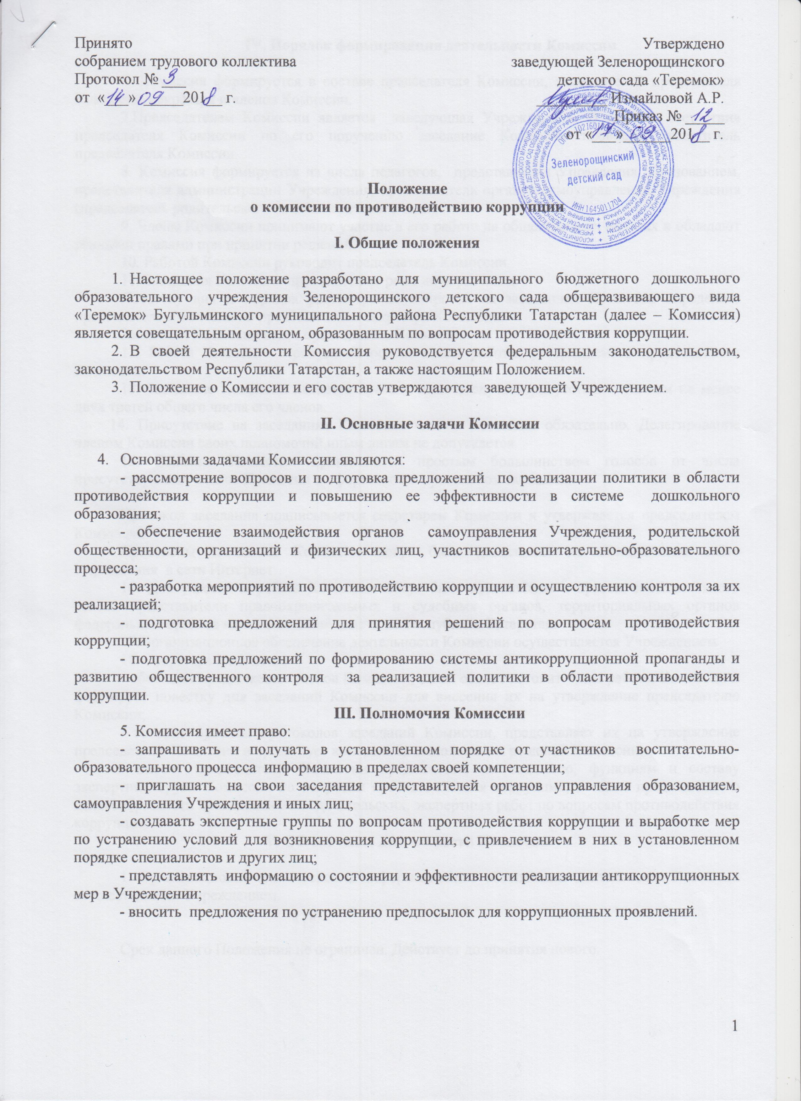

IV. Порядок формирования деятельности Комиссии

6. Комиссия формируется в составе председателя Комиссии, заместителей председателя Комиссии, секретаря и членов Комиссии.
7.Председателем Комиссии является заведующая Учреждением. В случаях отсутствия председателя Комиссии по его поручению заседание Комиссии проводит заместитель председателя Комиссии.
8. Комиссия формируется из числа педагогов, представителя Управления образованием, представителя администрации Учреждения, представителя органов самоуправления Учреждения (председатель родительского комитета детского сада).
9. Члены Комиссии принимают участие в его работе на общественных началах и обладают равными правами при принятии решений.
10. Работой Комиссии руководит председатель Комиссии.
11. Заседания Комиссии проводятся не реже двух раз в год.
Повестку дня и порядок рассмотрения вопросов на заседаниях Комиссии определяет председатель Комиссии по представлению секретаря Комиссии.
Заседания Комиссии ведет председатель Комиссии.
12. Работа Комиссии строится на основе плана работы, утверждаемого председателем Комиссии.
13. Заседание Комиссии является правомочным в случае присутствия на нем не менее двух третей общего числа его членов.
14. Присутствие на заседаниях Комиссии членов Комиссии обязательно. Делегирование членом Комиссии своих полномочий иным лицам не допускается.
15. Решения Комиссии принимаются простым большинством голосов от числа присутствующих членов Комиссии и оформляются протоколом заседания.

Протокол заседания подписывается секретарем Комиссии и утверждается председателем Комиссии.
Протоколы заседаний Комиссии могут быть размещены на официальном сайте Учреждения в сети Интернет.
16. Для участия в работе Комиссии могут быть приглашены с правом совещательного голоса представители правоохранительных и судебных органов, территориальных органов федеральных органов исполнительной власти по Республике Татарстан.
17.Организационное обеспечение деятельности Комиссии осуществляется Учреждением
18. Секретарь Комиссии:
- обобщает предложения членов Комиссии, на их основе готовит план работы Комиссии и формирует повестку дня заседаний Комиссии для внесения их на утверждение председателю Комиссии;
- готовит проекты протоколов заседаний Комиссии, представляет их на утверждение председателю Комиссии и организует контроль за выполнением решений Комиссии;
- вносит председателю Комиссии предложения по созданию, функциям и составу экспертных групп Комиссии по вопросам противодействия коррупции, а также предложения о целесообразности проведения исследовательских, экспертных работ по вопросам противодействия коррупции.
V. Обеспечение деятельности Комиссии

1. Организационно-техническое и информационное обеспечение деятельности Комиссии осуществляется Учреждением.

Срок данного Положения не ограничен. Действует до принятия нового.

